Морж – млекопитающее, обитающее в арктических морях.
Взрослые животные могут достигать гигантских размеров, их вес может достигать 1 тонны, длина тела – 5 метров. Из ротовой полости всех взрослых особей наружу выходят длинные клыки. Длина клыков достигает 60-80 см, каждый из них весит не менее 3 кг.

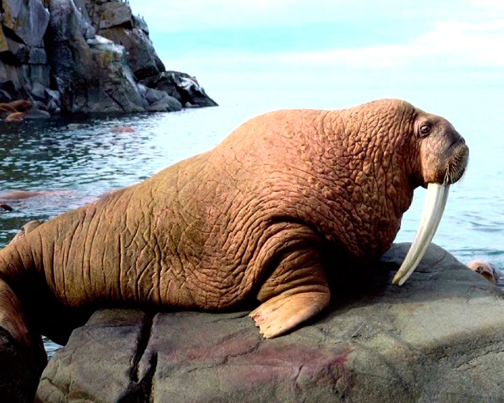

Жирафы
Жирафы образуют собственное семейство среди жвачных животных. Живут они только в Африке, пользуясь там таким источником пищи, который закрыт всем прочим любителям растительной пищи, — листвой деревьев. С помощью своей длинной шеи они могут доставать ее на высоте 4—6 м. Однако длинная шея жирафа совсем не отличается по своему строению от шеи других млекопитающих. Жираф - представляет смесь не только верблюда и пантеры, но и многих других животных. В самом деле, его толстое стройное туловище и продолговатая голова походят на лошадиные, широкие плечи и длинная шея словно взяты от верблюда, большие подвижные уши — от быка, легкие ноги — от антилопы, наконец, желтоватая, с бурыми пятнами шкура чрезвычайно похожа на мех пантеры.

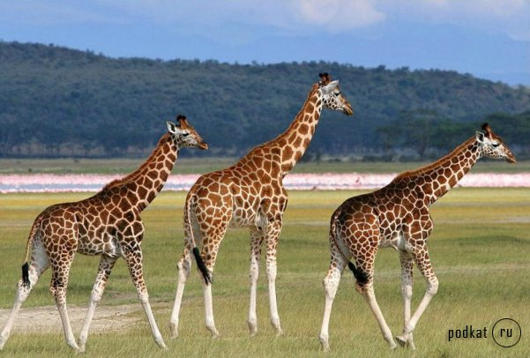

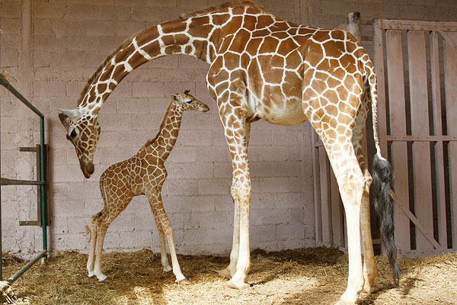

Утконос
Зверек с клювом, как у утки, мехом, как у млекопитающего, плавательными перепонками между пальцами и с широким, как у бобра, хвостом. Утконосы несут яйца, как птицы, а детенышей вскармливают молоком, как млекопитающие.
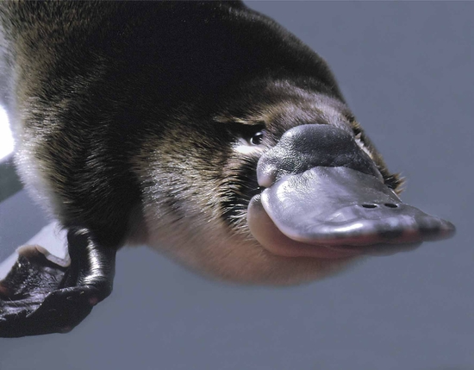

Леопард
Леопард, или, как его называют у нас, барс, — большая кошка, увидеть которую очень нелегко . Он населяет большую часть Африки (кроме Сахары) и южную половину Азии. У нас он еще до недавнего времени водился на Кавказе, встретить его также можно в Приморье. Он одиночка и охотится, прячась в засаде

